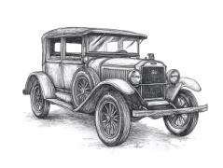 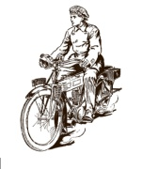 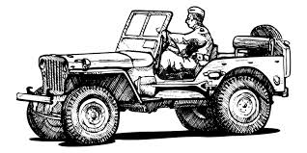

*Bulletin d’inscription*

*Obligatoire pour la gestion et organisation de la sortie*

*Engagement 10 euros (Plaque de rallye, roadbook, organisation)*

**‘’ 1ére *Sortie des Mamies de la route’’***

*Pour les véhicules d’avant 1945*

(Autos, motos, petits camions, véhicules militaires légers) ne seront pas accepté les répliques ou véhicules modifiés avec des éléments d’après 1945.

Date : 07 septembre 2025

Nom : Prénom : Tel : Mail :

Véhicule : Marque : Modèle : Année :

Société et N° de contrat d’assurance :

Bulletin d’inscriptionet Chèque de 10 euros

À envoyer avant le : 15 juillet 2025

‘’ a l’ordre : Des Rétros du Pavail ‘’

Michel RENAUDIN 3 Rue des rosiers 35410 Saint Aubin du Pavail

Pour tout renseignement : DUMARTIN Eric edum6062@gmail.com

Merci de lire et de signer l’engagement ci-dessous :

A la date de la manifestation, chaque conducteur atteste être titulaire de son permis de conduire en cours de validité et correspondant à la catégorie du véhicule utilisé et que ce dernier est assuré et doit respecter le code de la route .

En aucun cas la responsabilité des organisateurs et de l’association ‘’Les Rétros du Pavail’’ saurait être engagées en cas de non respect de ces règles.

Le : Signature :

logo les retros du Pavail 2.jpg